ОТЧЕТ О ВЫПОЛНЕНИИ ЛАБОРАТОРНОЙ РАБОТЫ №4

*дисциплина: Архитектура компьютера*

Лихтенштейн Алина Алексеевна

Содержание

# 1 Цель работы

Целью работы является освоение процедуры оформления отчетов с помощью легковесного языка разметки Markdown.

# 2 Выполнение лабораторной работы

Перейдем в каталог курса, сформированный при выполнении лабораторной работы №3, обновим локальный репозиторий, скачав изменения из удаленного репозитория (рис. 1)

Рис. 1: Обновление локального репозитория

Рис. 1: Обновление локального репозитория

Перейдем в каталог с шаблоном отчета о выполнении лабораторной работы №4 и проведем компиляцию шаблона с использованием Makefile. Для этого введем команду make При успешной компиляции должны сгенерироваться файлы report.pdf и report.docx. Откроем и проверим корректность полученных файлов (рис. 2)



Рис. 2: Компиляция шаблона

При успешной компиляции должны сгенерироваться файлы report.pdf и report.docx. Откроем и проверим корректность полученных файлов (рис. 3)

Рис. 3: Проверка наличия скомпилированных файлов

Рис. 3: Проверка наличия скомпилированных файлов

Удалим полученные файлы с использованием Makefile. Для этого введем команду make clean (рис. 4)

Рис. 4: Удаление скомпилированных файлов

Рис. 4: Удаление скомпилированных файлов

Проверим, что после этой команды файлы report.pdf и report.docx были удалены. (рис. 5)

Рис. 5: Проверка результата операции удаления скомпилированных файлов

Рис. 5: Проверка результата операции удаления скомпилированных файлов

Откроем файл report.md c помощью текстового редактора gedit (рис. 6, 7)

Рис. 6: Команда в терминале для запуска файла report.md в текстовом редакторе gedit

Рис. 6: Команда в терминале для запуска файла report.md в текстовом редакторе gedit

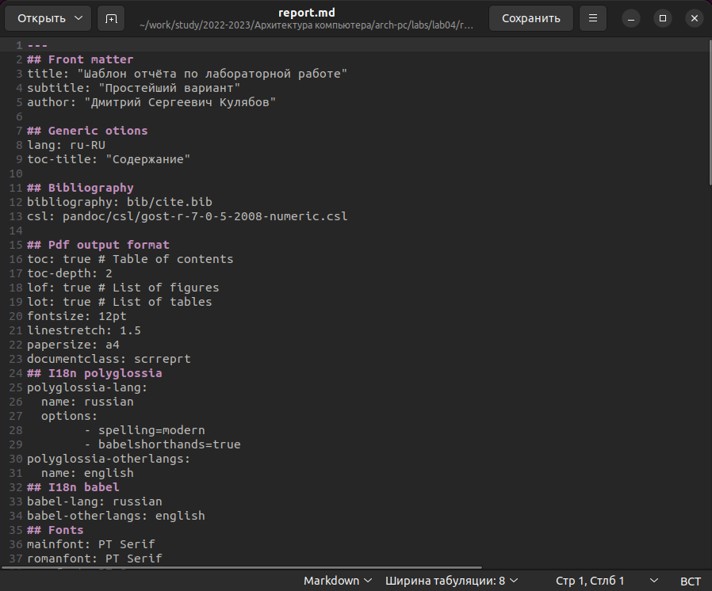

Рис. 7: Файл report.md в текстовом редакторе gedit

Для корректного отображения скриншотов разместим их в каталоге image (рис. 8)

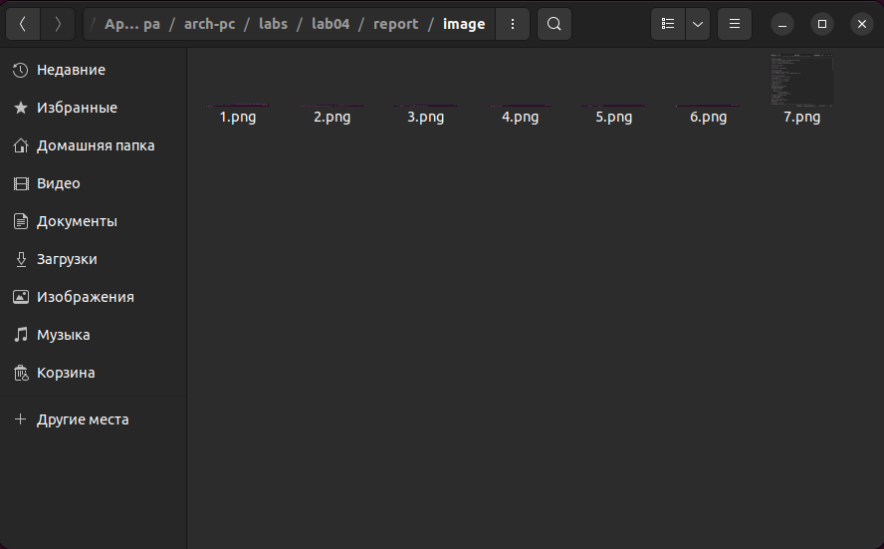

Рис. 8: Каталог …/arch-pc/labs/lab04/report/image

Загрузим файлы на Github (рис. 9)

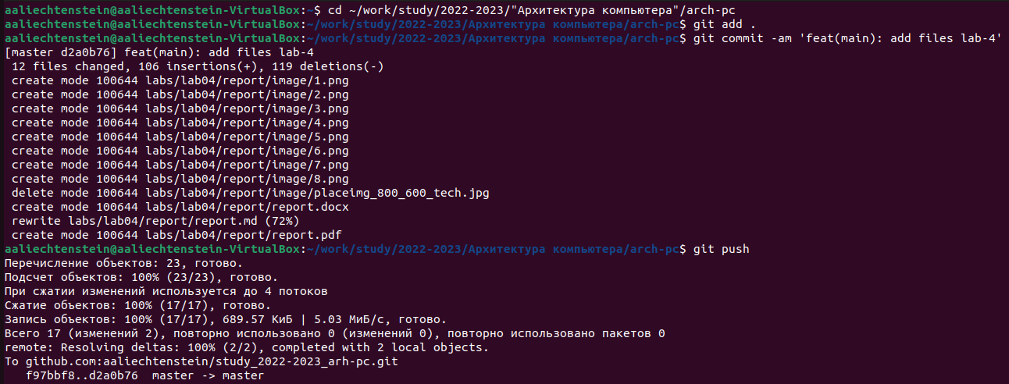

Рис. 9: Загрузка файлов на Github

# 3 Выполнение задания для самостоятельной работы

Ссылка на отчет о выполнении лабораторной работы №3 на GitHub: https://github.com/aaliechtenstein/study_2022-2023_arh-pc/tree/master/labs/lab03

Перейдем в каталог отчета о выполнении лабораторной работы №3 и выведем содержимое (рис. 10)

Рис. 10: Переход в каталог …/arch-pc/labs/lab03/report и вывод содержимого

Рис. 10: Переход в каталог …/arch-pc/labs/lab03/report и вывод содержимого

Добавим в каталог …/arch-pc/labs/lab03/report/image все скриншоты, использовавшиеся в данном отчете (рис. 11)

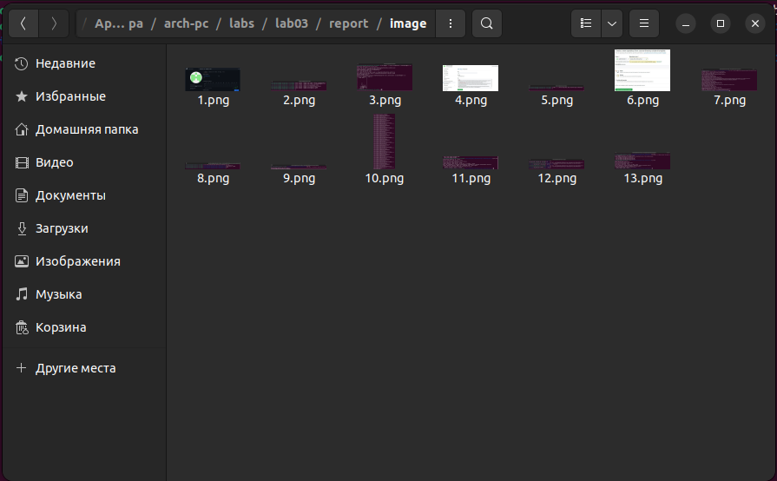

Рис. 11: Каталог …/arch-pc/labs/lab03/report/image с добавленными скриншотами

Изменим содержимое report.md, где опишем отчет о выполнении лабораторной работы №3 (рис. 12)

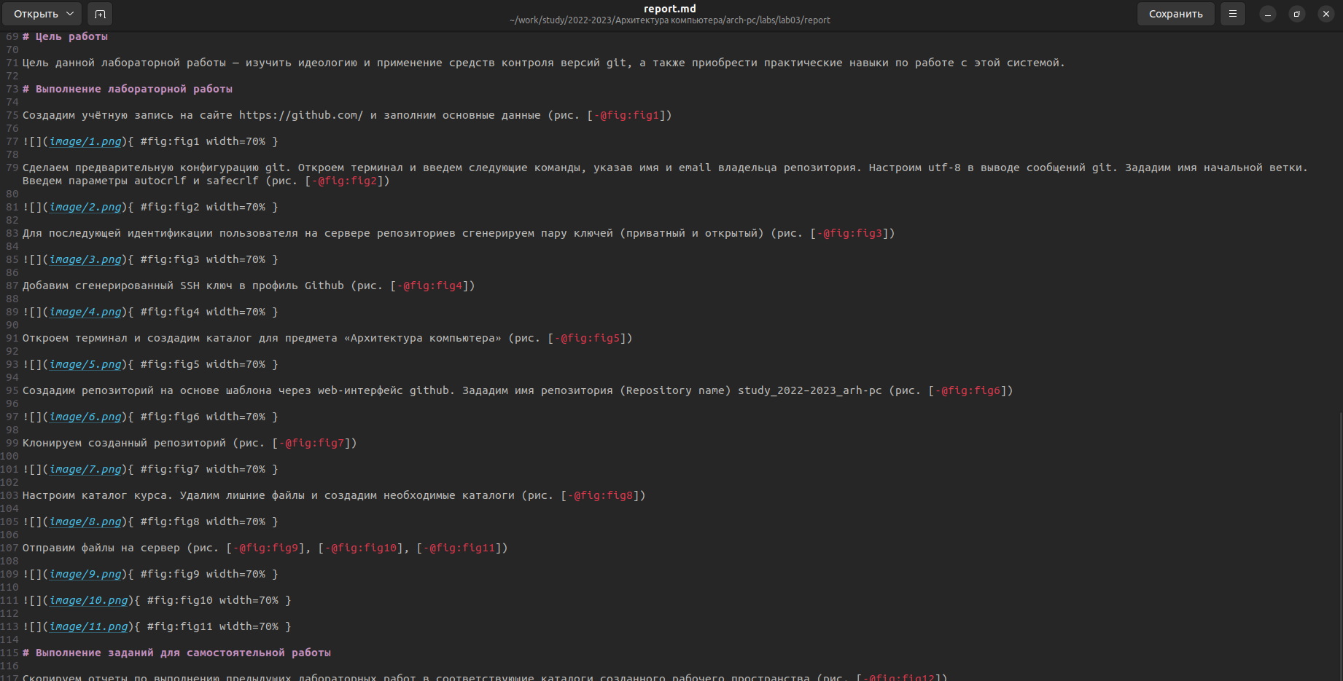

Рис. 12: Правка содержимого …/arch-pc/labs/lab03/report/report.md

Проведем компиляцию шаблона с использованием Makefile (рис. 13)

Рис. 13: Компиляция шаблона лабораторной работы №3

Рис. 13: Компиляция шаблона лабораторной работы №3

Выведем содержимое каталога …/arch-pc/labs/lab03/report (рис. 14)

Рис. 14: Вывод содержимого каталога

Рис. 14: Вывод содержимого каталога

# 4 Выводы

В процессе выполнения лабораторной работы были получены практические навыки оформления отчетов с помощью легковесного языка разметки Markdown.